Call for Speakers 2018
Gestalte das Vortragsprogramm der webgrrls-bayern.de mit!
Abgabe 15.09.2017

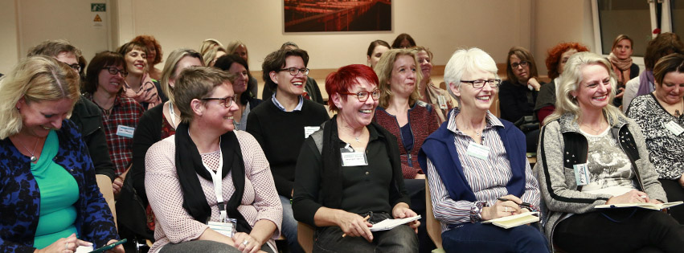

Als Business-Netzwerk von und für Frauen bieten die Webgrrls weiblichen Fach- und Führungskräften eine Plattform, um zusammenzuarbeiten, Erfahrungen auszutauschen und sich gegenseitig zu unterstützen. First give, then take – nach diesem Motto dient das Netzwerk als Wissenspool und Jobbörse. Zudem laden wir in München allmonatlich zu Vorträgen für Webgrrls und Nicht-Webgrrls mit anschließendem Netzwerken ein. Wer Webgrrl ist, kann darüber hinaus alle zwei Monate am Webgrrls-Frühstück, an einem der vier Netzwerktreffen und an unserem Betriebsausflug teilnehmen. Die Jüngeren profitieren als Webgrrlies von eigenen Treffen, Workshops und einem Mentoringprogramm. Dabei tauschen sie sich vor allem über Themen für Berufsanfängerinnen aus. Kennenlernen kannst Du die Webgrrls bei den Vorträgen, zwei Gästefrühstücken im Jahr und den Twittagessen. Weiterhin nehmen wir an Messen, Vortragsveranstaltungen und Aktionsveranstaltungen wie Equal Pay Day, IsarCamp oder Münchner Webwoche teil und kooperieren mit anderen Business-Netzwerken wie den Digital Media Women und dem VGSD.

Wir sprechen
Frauen in jedem Alter an, die im Berufsleben stehen. Etwa ein Drittel von uns sind angestellt und zwei Drittel selbstständig oder in der Geschäftsführung tätig. Es kommen nur Beiträge infrage, die für unsere Zielgruppe relevant sind. Voraussetzung ist also, dass sie sich sowohl an Angestellte als auch an Selbstständige richten.

Die Vielfalt
unserer Berufsgruppen und Branchen ist groß. Sie reicht von IT und Technik über Medien und Kommunikation bis hin zu Lebenshilfe, Gesundheit und Kunst. Mögliche Vortragsthemen sind:

- Persönliche Entwicklung
- Selbstfürsorge, Selbstmanagement
- Generationen, Zukunftstrends
- Frau in Berufswelt und Gesellschaft
- Digitale Transformation
- Medien, Social Media, Webseiten
- Verhandeln und Konfliktmanagement
- Marketing, Akquise
- Organisationskultur, Führungsstile, Team
- Wissens-/Ideenmanagement

Sei dabei und gestalte unser Angebot mit! Wir freuen uns auf Deinen Vorschlag für einen lebendigen Vortrag über 1,5 Stunden inklusive Fragerunde. Damit wir ein facettenreiches und spannendes Programm erstellen können, schicke uns bitte folgende Informationen:

- Aussagekräftiger Titel, der neugierig macht und zur Teilnahme animiert
- Abstract zum Inhalt: 5–7 Zeilen
- Kurzbiografie: 5–7 Zeilen
- Foto (mit Angabe der Nutzungsrechte)
- Themenfeld
- Zielgruppe
- Angestrebter Nutzen für die Teilnehmerinnen: Was lernen sie? Von welchem Mehrwissen/welchen Kenntnissen profitieren sie?
- Referenzen: Vorträge, Veröffentlichungen etc.
- Kontaktdaten
- Format: Word-Dokument mit max. 1 Seite
- Abgabe: bis 15. September 2017 an muenchen@webgrrls.de
Mit der Abgabe sind die Daten zur Veröffentlichung freigegeben (außer Kontaktdaten).

Regioleitung webgrrls-bayern.de
Claudia Kimich
Jessica Leicher
Mandy Ahlendorf

muenchen@webgrrls.de
www.webgrrls-bayern.de

